Жюри
Республиканского конкурса юных пианистов
«Детский уголок»
2022г.
БОКОВА  ОЛЬГА ВАЛЕРЬЕВНА  - Заслуженный работник культуры УР  - Заведующая отделением фортепиано КПОУ УР «РМК» | 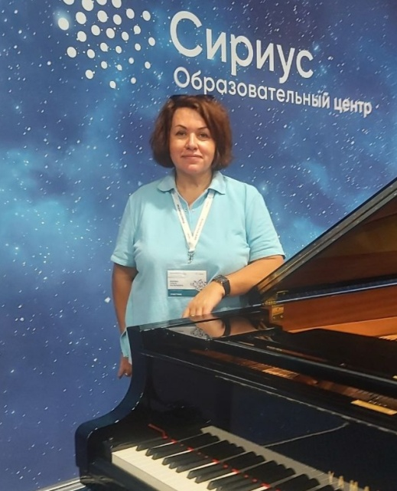
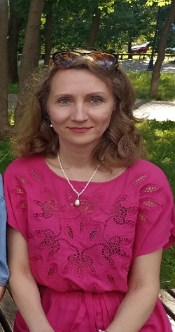 | ПАВЛОВА  МАРИЯ АЛЕКСАНДРОВНА  - Заслуженная артистка УР  - Преподаватель специального фортепиано КПОУ УР «РМК»
ЛЫСОВА  ЕЛЕНА ГЕОРГИЕВНА  - Заслуженный работник культуры УР  - Руководитель городского объединения преподавателей специального фортепиано  - Заведующая отделением фортепиано МБУ ОО ДО «ДШИ № 1» | 